ROBOTICA
prima prova 7/5/2007
traccia soluzioni

Cognome e Nome ________________________________Matricola __________

PARTE 1 - QUIZ - (punti 8) – indicare quali affermazioni sono vere

1. I parametri di Denavit-Hartenberg
- sono quattro per giunti ad un grado di libertà V F
- sono definiti prima di porre i sistemi di riferimento sui giunti della catena V F
- non sono mai costanti V F
2. La cinematica diretta
-costruisce equazioni matriciali che legano i valori dei giunti a quelli della mano V F
- per un manipolatore fornisce 6 valori cartesiani V F
- ha in input i valori delle variabili di giunto allo stesso istante t V F
3. La cinematica inversa
- data la frame nella mano fornisce i valori delle n variabili di giunto V F
- e' sempre usata dal controllore dei robot industriali V F
- può essere risolta con metodi iterativi solo per i robot cartesiani V F

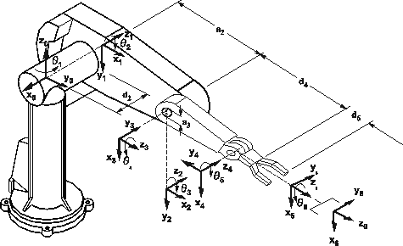

4. Dato il Puma 560 e le sue matrici A, come si estrae la posizione del polso?
- dalla matrice A6 V F
- dalla matrice T prendendo la quarta colonna e modificandone la componente z V F
- dalla quarta colonna della matrice T si ottiene il vettore p_hand, p_wrist è p_hand – d6z6 V F
5. Nella programmazione a livello cartesiano
- si esprimono i movimenti senza usare valori dei giunti V F
- si programmano difficilmente i robot articolati V F
- si usano le matrici di coordinate omogenee come rappresentazione interna V F
6. La accuratezza di posizionamento di un robot
- è il dato di precisione piu' importante per i robot semplici programmati sul campo V F
- viene determinata fornendo comandi cartesiani V F
- é dipendente solo dalla meccanica del robot V F
7. Le rotazioni espresse in coordinate omogenee
- sono composte da 9 elementi V F
- non possono esprimere lo stesso orientamento del sistema assoluto V F
- possono essere facilmente usate per comporre matrici di rototraslazione V F
8. Un robot cilindrico
- è caratterizzato da giunti TTR V F
- orienta facilmente la mano verso l’alto V F
- può usare un polso a 3 dof V F

PARTE 2- DOMANDE - (punti 12)

1. Considerata la rappresentazione dell’orientamento di una terna mediante gli angoli di Eulero, e supposto di utilizzare il sistema degli angoli giroscopici (rotazioni relative attorno a Z, Y’, Z’’), ricavare la matrice omogenea di rotazione funzione dei tre angoli Φ,θ,Ψ. Aiutarsi con un disegno che riporti i diversi sistemi di riferimento.

2. Illustrare i passaggi principali del metodo di Paul per calcolare la cinematica inversa di un robot.

3. Definire l’organizzazione ed il passaggio di informazioni fra i sottosistemi meccanica, attuatori, controllo.

4. Illustrare il seguente frammento di codice AL indicando come le matrici in coordinate omogenee sono internamente costruite.
AFFIX box _grasp TO box_1 AT TRANS (stand, VECTOR(box_1_lenght/2, box_1_width/2, height)) RIGIDLY;
box _grasp e box_1 devono essere dichiarate frames; box_1 deve anche essere inizializzata.
stand e' una rotation inizializzata
box_1_length, box_1_width, height sono scalar inizializzati.
AFFIX crea un legame bidirezionale fra box _grasp e box_1 usando la trasformazione senza nome cosi' costruita

stand | box_1_lenght/2  box_1_width/2  height
0 0 0 0 | 1 1
Di conseguenza box_grasp = box_1 * trans

PARTE 3- ESERCIZI - (punti 13)

1. Dato il robot di figura RTR (configurazione a riposo)

- Posizionare le terne di riferimento su ogni link rispettando le convenzioni di DH (Denavit-Hartenberg).
- Riportare in una tabella i quattro parametri di DH per ogni link.
- Disegnare lo spazio di lavoro del robot facendo delle supposizioni sui valori limite per i giunti.
Arrivare alla matrice di rototraslazione complessiva che rappresenta la cinematica diretta del manipolatore (svolgere per esteso e riportare tutti i calcoli).

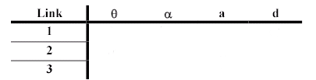
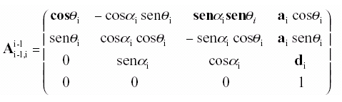
Ө₃
D₂
L₃
Ө₁
L₁

Soluzione Esercizio 1:

Ө₃
D₂
Ө₁
Y₁
X₁
Z₁
X₂
Z₂
Y₂
O₂
Z₃
X₃
Y₃
X₀
Y₀
Z₀
O₀
O1
θ₁ 900 L₁
90 900 D₂
θ₃+90 0L₃ 0
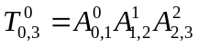
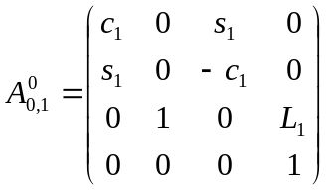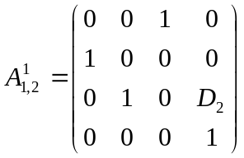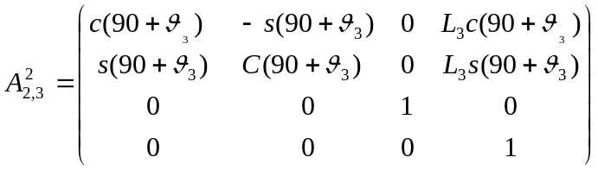
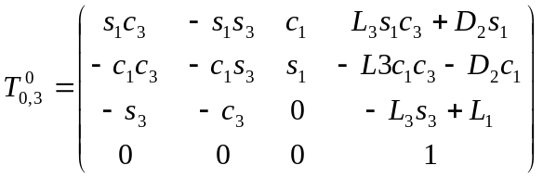

Spazio di lavoro: Supponendo che 0<Ө₁<=360, 0<D₂<d2_{h} e , 0<Ө₃<360 :
D2_{h}+L3
L₃+L₁

2. Modellizzare in AL un sistema per riempire una bottiglia versando il contenuto di una provetta. Ipotizzare che la provetta sia già piena. Il braccio la afferra lateralmente e la porta in una posizione da cui può iniziare a ruotarla verso l’imboccatura della bottiglia.
Si stenda il programma in AL e si discuta poi di possibili estensioni quali:
- come usare due mani, una per tenere ferma la bottiglia ;
- come versare solo se la provetta è piena .

station
zgrasp
xgrasp
release

BEGIN “versa” {Si usano cm e gradi – versione 1 senza AFFIX- la provetta è vuotata tenendola in posizione orizzontale}
FRAME grasp_provetta, grasp_release;
SCALAR lunghezza_provetta, altezza_bottiglia;
lunghezza_provetta = 10;
altezza_bottiglia = 20;
grasp_provetta =FRAME(ROT(yhat, 90), VECTOR(10, 10, 7));
grasp_release = FRAME(ROT(yhat, 180), VECTOR(10, 40, altezza_bottiglia + 0,5));
MOVE barm TO bpark WITH DURATION 2*sec;
OPEN bhand 4;
MOVE barm to grasp_provetta WITH APPROACH = - 5;
CENTER barm; {Si inserirà qui il controllo se piena}
MOVE barm to grasp_release
WITH DEPARTURE = - lunghezza_provetta*xhat
VIA grasp_release*rot(yhat, -90)
SLOWLY;
…….

int procedure esiste_piena (frame position)

if bhand = 0 then return 0; {non c'e'}
else begin {c'e'}
move barm to o + 10*zhat*cm
on |force (zhat)|>15*ounces do piena<-1; {se pesa}
if (piena = 1) then return 1
else return ;0
end procedure.

if (piena) then MOVE…

else print (“..)

